(NJR01) – [AR] Themen Texte / نصوص تحت عنوان

Neujahrstag – 1. Jänner | يوم حقوق الإنسان - 10 ديسمبر

Seit vielen hunderttausend Jahren erfährt der Mensch die Veränderungen in seiner Umgebung:  Tag und Nacht in kurzer Folge.  Und der Ablauf von Witterung und Jahreszeiten in längerer Folge. | منذ مئات الآلاف من السنين، شهد الإنسان تغيرات في بيئته:  ليلا ونهارا في تتابع سريع.  وتطور الطقس والفصول في تسلسل أطول.
Diese Beobachtungen waren für Ackerbau und Viehzucht, also die Ernährung, lebenswichtig.  Aus der erkannten Wiederholung der Witterungen entstand der Begriff: das Jahr. | وكانت هذه الملاحظات حيوية بالنسبة للزراعة وتربية الماشية، أي التغذية.  نشأ المفهوم من التكرار المعترف به للطقس: العام.
Lange war man der Ansicht, die Sonne dreht sich um die Erde.  Das war das geozentrische Weltbild. | لفترة طويلة كان يعتقد أن الشمس تدور حول الأرض.  كانت تلك هي النظرة العالمية لمركزية الأرض.
Aber schon im Persien und im Griechenland der Antike, also vor über 2.000 Jahren, kamen manche Astronomen zu einer anderen Ansicht.  Die sagten, die Erde dreht sich um die Sonne.  Das ist das heliozentrische Weltbild. | ولكن في وقت مبكر من بلاد فارس واليونان القديمة، منذ أكثر من 2000 سنة، توصل بعض علماء الفلك إلى وجهة نظر مختلفة.  قالوا أن الأرض تدور حول الشمس.  هذه هي النظرة العالمية لمركزية الشمس.
Vor 500 Jahren bewiesen Wissenschaftler mit ihre Berechnungen, daß die Erde um die Sonne kreist und nicht umgekehrt. (Galilei, Kopernikus) | منذ 500 عام أثبت العلماء بحساباتهم أن الأرض تدور حول الشمس وليس العكس. (جاليليو، كوبرنيكوس)
Die Bahn der Erde um die Sonne sah man als Kreis oder Ellipse an.  Der Kreis und die Ellipse sind in sich geschlossen. Man kann einer solchen Bahn endlos folgen. | كان يُنظر إلى مدار الأرض حول الشمس على أنه دائرة أو قطع ناقص.  الدائرة والقطع الناقص مكتفيان بذاتهما. يمكنك اتباع هذا المسار إلى ما لا نهاية.
Sie haben aber einen endlichen Umfang.  Auf einer Kreisbahn kann man beliebig jeden Punkt zum Anfang, zum Jahresbeginn erklären.  Also suchte man nach einem besonderen Punkt. | ولكن لديهم نطاق محدود.  على المسار الدائري يمكنك إعلان أي نقطة كبداية، بداية العام.  لذلك بحثوا عن نقاط خاصة.
Ein solcher Punkt ist, wenn die Zeit des Tages und die Zeit der Nacht gleich lange ist.  Die Tag– und Nachtgleiche gibt es zwei Mal im Jahr. | إحدى هذه النقاط هي عندما يكون وقت النهار ووقت الليل متساويين.  ويحدث الاعتدال مرتين في السنة.
Man orientierte sich an dem Punkt, als der Tag, die helle Zeit, länger wird als die Nacht, die dunkle Zeit, zwischen zwei Höchstständen der Sonne (der Mittag). | وكان التركيز على النقطة التي يصبح فيها النهار، الوقت المشرق، أطول من الليل، الوقت المظلم، بين قمتين للشمس (الظهيرة).

Man versuchte, die lange Zeit eines Jahres durch einen Kalender mit kurzen Perioden zu unterteilen:  in Monate und Wochen. | جرت محاولة لتقسيم الفترة الطويلة من السنة إلى تقويم بفترات قصيرة: الأشهر والأسابيع.
Doch Berechnungen und Beobachtungen zeigten, daß sich mit solchen Einteilungen Schwierigkeiten einstellten.  Auch die Orientierung an den Mondphasen brachte keine gute Lösung.  Daher waren Kalenderreformen erforderlich. | لكن الحسابات والملاحظات أظهرت ظهور صعوبات مع مثل هذه الانقسامات.  التوجه على أساس مراحل القمر لم يقدم حلاً جيدًا أيضًا.  ولذلك، كانت إصلاحات التقويم ضرورية.
Eine geschah im Rom der Antike von etwa 2.000 Jahren: der julianische Kalender, der sich an dem Sonnenstand orientiert.  Dabei flossen auch frühere Überlegungen aus dem Ägypten der Pharaonen ein.  Seit damals ist der 1. Jänner der Beginn des Kalenderjahres. | حدث واحد في روما القديمة منذ حوالي 2000 سنة: التقويم اليولياني، الذي يعتمد على موقع الشمس.  كما تم دمج الاعتبارات السابقة من مصر الفراعنة.  ومنذ ذلك الحين، أصبح الأول من يناير هو بداية السنة التقويمية.
Vor etwa 400 Jahren wurde eine neuerliche Reform erforderlich.  Ein Erlaß des damaligen Papstes in Rom führte den gregorianischen Kalender ein.  Dieser Kalender ist bis heute allgemein gültig. | منذ حوالي 400 عام، كان هناك إصلاح آخر ضروري.  أدخل مرسوم من البابا في ذلك الوقت في روما التقويم الغريغوري.  لا يزال هذا التقويم صالحًا بشكل عام اليوم.
Das Sonnenjahr dauert 365 Tage mit je 24 Stunden plus einen viertel Tag (sechs Stunden).  Man bleibt aber beim Kalenderjahr mit 365 ganzen Tagen. | وتدوم السنة الشمسية 365 يوما، كل منها 24 ساعة بالإضافة إلى ربع اليوم (ست ساعات).  لكنك تبقى مع السنة التقويمية التي تحتوي على 365 يومًا كاملاً.
Daher wird alle vier Jahre dem kürzesten Monat, der Februar, ein Schalttag, der 29.2., angefügt.  So ein Jahr ist ein Schaltjahr, diese Jahreszahl ist ohne Rest durch vier teilbar.  Das verhindert, daß im Laufe längerer Zeit wieder unerwünschte Verschiebungen des Kalenders eintreten. | ولذلك، كل أربع سنوات، يضاف يوم كبيس، 29 فبراير، إلى أقصر شهر، فبراير.  ومثل هذه السنة هي سنة كبيسة، وهذه السنة تقبل القسمة على أربعة بدون باقي.  وهذا يمنع حدوث التحولات غير المرغوب فيها في التقويم مرة أخرى على مدى فترة طويلة من الزمن.

Höre dir den Text an (MP3)  الاستماع إلى كلمات | diese Seite  این صفحه | 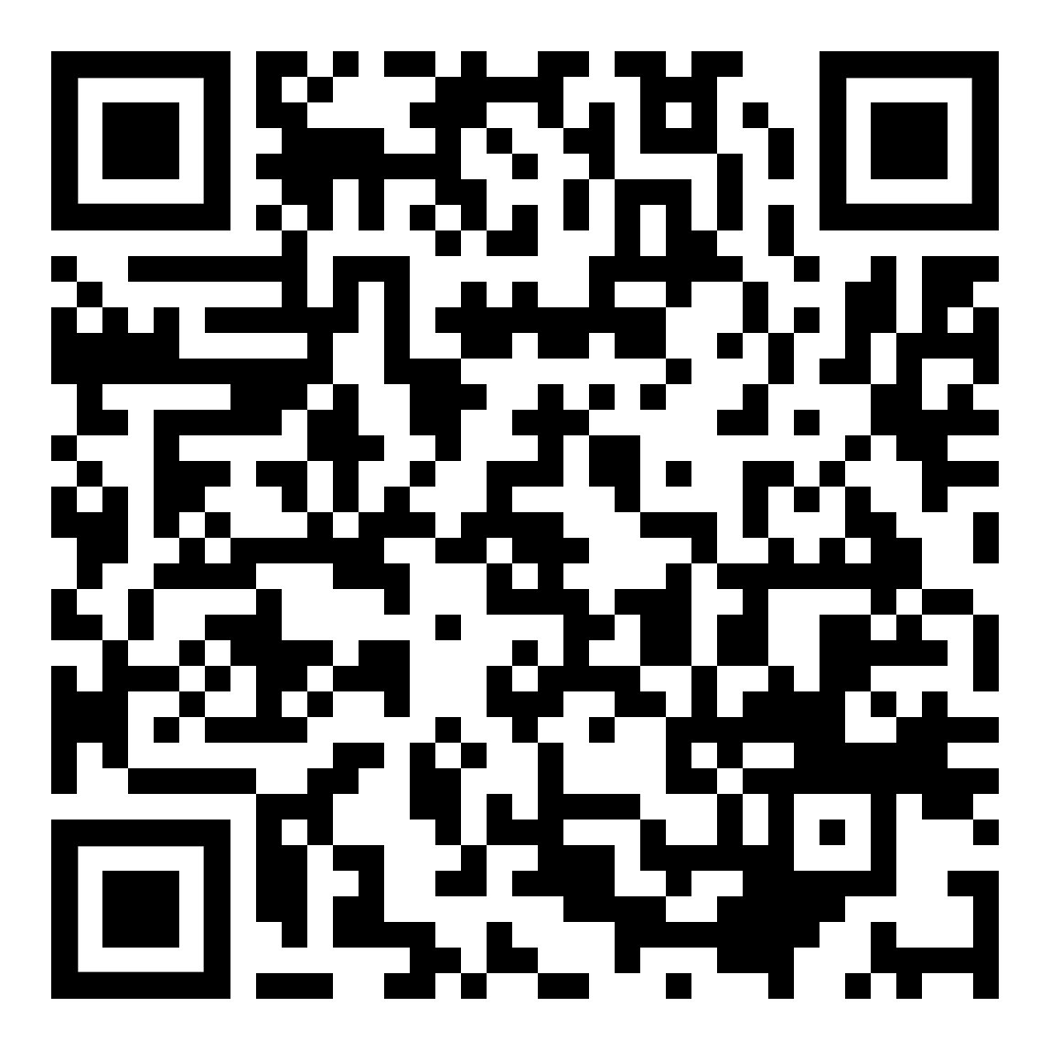  zur Kapitelseite verschiedene Texte  نصوص مختلفة لصفحة الفصل

(NJR02) – [AR] Themen Texte / نصوص تحت عنوان

Neujahrstag – 1. Jänner – Wörter | رأس السنة الميلادية - 1 يناير - كلمات

der Ablauf  die Abfolge | العملية  الترتيب
das Wetter  die Witterung  das Klima | الطقس  الجو  المناخ
das Zentrum  zentrisch | المركز  مركزية
geozentrisch  die Erde als Zentrum  das Geozentrum | مركزية الأرض  الأرض كمركز  مركز الأرض
heliozentrisch  die Sonne als Zentrum | مركزية الشمس  الشمس كمركز
die Antike  die Epoche  das Zeitalter | العتيقة  العصر  العصر
der Kreis  um etwas kreisen  die Kreisbahn | الدائرة  تدور حول شيء ما  المسار الدائري
die Ellipse  die ovale Kurve | القطع الناقص  المنحنى البيضاوي
gleich sein  die Gleichheit  die Gleiche | يكون مساويا  المساواة  نفس الشيء
sich orientieren  die Orientierung | يتوجه  التوجه
hoch – höher – am höchsten  der Hochstand / der Höchststand  der Tiefstand / der Tiefststand | عالية، أعلى، أعلى  الذروة / الذروة  الحوض الصغير / الحوض الصغير
die Periode  etwas ist periodisch | الفترة  شيء دوري
die Reform  etwas reformieren | الإصلاح  إصلاح شيء ما
der Erlaß / das Dekret | المرسوم
der Schalttag  das Schaltjahr | يوم القفزة  السنة الكبيسة
eine Zahl teilen  die Teilbarkeit  der Rest – restlos | قسّم رقمًا  قابلية القسمة  الباقي - تماما

Höre dir die Wörter an (MP3)  استمع الى الكلمات | diese Seite  این صفحه | zur Textseite  نصوص مختلفة لصفحة الفصل

